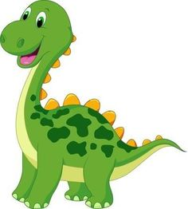
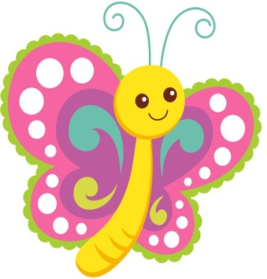
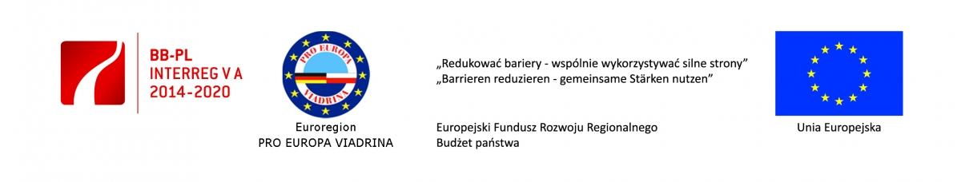
Zespół Edukacyjny/Przedszkole „Na Środku Świata” serdecznie zaprasza Dzieci i Rodziców z Naszego Przedszkola na Polsko-Niemiecki Festyn Rodzinny 9 czerwca od godz. 10.00 w Parku Dinozaurów w Nowinach Wielkich.
Przewidziana masa atrakcji m.in.:
- ”To nie prawda, że wyginęły dinozaury!” konkursy, gry i zabawy przy muzyce,
- szlak odkrywców,
-dmuchane urządzenia sportowe,
- kule wodne,
-malowanie twarzy, warkoczyki,
i masa innych atrakcji i niespodzianek, którym towarzyszyć będzie Pan Piotr z… DINUSIEM!

